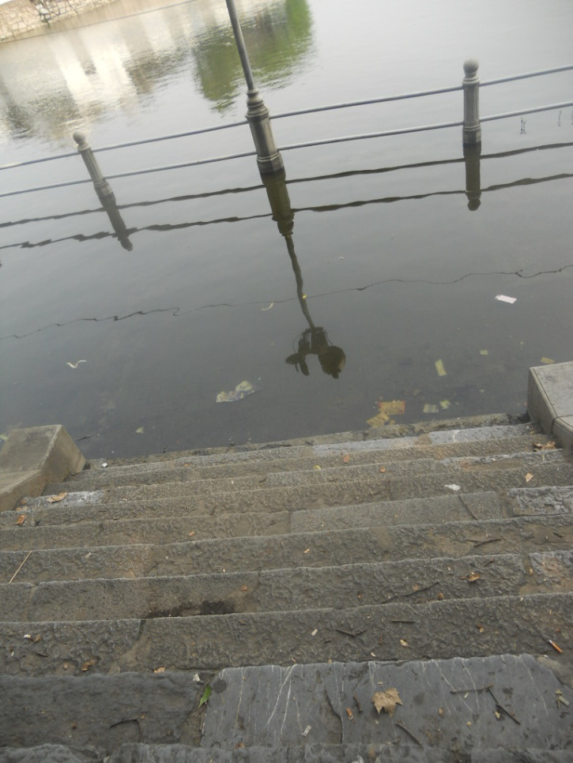

（此图来自发贴人[lywmhzq0000](http://www.tianya.cn/65793753)的原图）

烟水亭是九江著名文物景点，从未有被淹的记录（包括98年特大洪水期间)，其最低点距湖边围栏处（上图被淹的地方）有1.2米，上图左上角露出的地基是烟水亭地基。另外两湖还有泄洪闸，遇有暴雨时，市园林处会及时安排泄洪，像图中被淹的情况一般只会持续一两天时候。